**Консультация для родителей  
«Моя семья — моё богатство»  
(ко Дню семьи, любви и верности — 8 июля)**

Семья – это основа общества. Как большое здание состоит из миллионов кирпичиков, так и государство состоит из миллионов семей. И от того насколько прочной и крепкой будет каждая семья, и зависит во многом уровень цивилизованности страны и ее быстрое развитие.

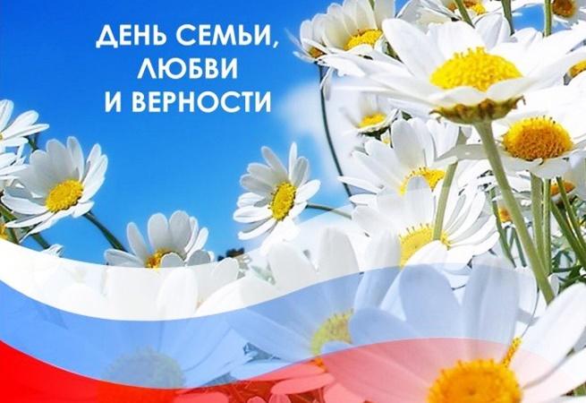Международный День семей отмечается во многих странах мира, в том числе и России. Надо отметить, что у россиян есть и национальный День семьи, который празднуется 8 июля. Семья является основным элементом общества и хранительницей человеческих ценностей. Она помогает укреплять государство и повышать благосостояние народа. По отношению государства к семье можно даже судить о его развитии.  
Этот день напоминает нам о самом важном в жизни каждого человека — о семье.Семья — это опора, источник тепла, любви и безопасности для ребёнка. Именно в семье формируется личность, моральные ценности, отношение к миру и к людям.

🧑‍🧑‍🧒‍🧒❤️Семья — это не только кровные узы, но и ежедневный труд по созданию атмосферы уважения, понимания, поддержки и любви. Родители — главные воспитатели своих детей, а дети — наше продолжение, наше будущее, наше настоящее сокровище.

**Почему семья — это богатство?**

🩵1. Любовь и забота.Ребёнок, окружённый любовью, растёт уверенным в себе, открытым и способным к сопереживанию.  
🩵2. Традиции и культура.Через семейные праздники, рассказы, обычаи дети познают свои корни и формируют чувство принадлежности.  
🩵3. Поддержка и безопасность.Именно в семье ребёнок учится доверять, чувствовать себя нужным и любимым.  
🩵4. Пример для [подражания.Дети](https://vk.com/away.php?to=http%3A%2F%2F%D0%BF%D0%BE%D0%B4%D1%80%D0%B0%D0%B6%D0%B0%D0%BD%D0%B8%D1%8F.%D0%94%D0%B5%D1%82%D0%B8&utf=1) перенимают поведение родителей: их отношение к труду, к людям, к жизни в целом.

**Как укреплять семейные связи?**

🩷Проводите время вместе— не только за делами, но и за совместными играми, прогулками, беседами.  
🩷Создавайте "семейные традиции":вечерние чтения, субботние блины, семейные фотоальбомы.  
🩷Уважайте мнение и чувства друг друга, даже если ребёнок ещё маленький — он уже личность.  
🩷Учите выражать любовь — словами, поступками, вниманием.  
🩷Будьте примером: как любить, прощать, заботиться, строить отношения.

✨Семья — это самое ценное, что у нас есть. Это то, ради чего мы живём и к чему стремимся. Пусть в каждой семье царят любовь, уважение и взаимопонимание.  
Помните: счастливые родители — счастливые дети.